

Gerar Integração SPED PIS/COFINS e Retenção de Imposto
O objetivo dessa funcionalidade é realizar a geração dos dados de Integração, relativos ao diferimento (adiamento) com o Sistema Financeiro da empresa, através de tabelas de integração. O processamento engloba o período de um mês correspondente à referência contábil, e relaciona todas as contas geradas na mesma referência contábil, bem como as contas de referências anteriores, cujos pagamentos foram recebidos neste período.
As contas selecionadas são restritas à categoria pública, cujo inquilino ou proprietário possua CNPJ. O processo gerado a partir deste caso de uso é executado como um passo (step) do encerramento da arrecadação/contábil. A opção pode ser acessada via Menu de Sistema, através do caminho: GSAN > Financeiro > Gerar Integração SPED.
Feito isso, o sistema exibe a tela abaixo:

Observação
Informamos que os dados exibidos nas telas a seguir são fictícios, e não retratam informações de clientes.
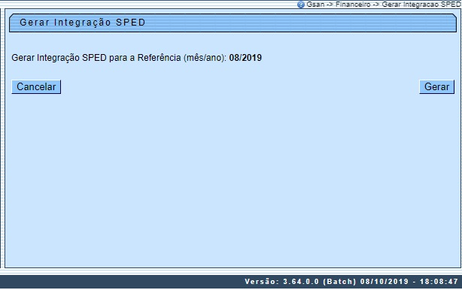

Atenção: antes, a geração desses dados era executada mensalmente através de uma query.
Dito isso, note acima que a tela já é visualizada com o mês/ano de referência do último faturamento gerado. Clicando em o sistema verifica a existência de integração SPED:
- Verifica se a integração do SPED para a referência do faturamento já foi realizada:
- Caso encontre ocorrência, exibe a tela de sucesso AQUI.
Condições Prévias para a Geração dos Dados do SPED em uma Referência Ano/Mês:
- Processo de Encerramento do Faturamento Realizado e Dados Homologados;
- Processo de Encerramento da Arrecadação Realizado e Dados Homologados.

Considerações:
- A referência a ser gerada no SPED (Mês/Ano) é definida automaticamente pelo sistema, sempre considerando a referência imediatamente superior, em relação à última referência gerada;
- O sistema não permite regerar uma referência já existemte.

A geração do SPED compreende:
- Geração da tabela com os documentos SPED (identificada a empresa pelo código FEBRABAN);
- Geração da tabela auxiliar com os lançamentos consolidados;
- Realização da primeira verificação de valor negativo:
  - Caso tenha encontrado valor negativo, geração da tabela com valor negativo;
- Geração da tabela auxiliar de MUNICÍPIO;
- Realização do primeiro ajuste de valor negativo;
- Realização de segunda verificação de valor negativo;
  - Caso tenha encontrado valor negativo, realização do segundo ajuste de valor negativo;
- Geração da tabela com os lançamentos consolidados;
- Geração da tabela com os lançamentos analíticos;
- Verificação de se a empresa gera lançamentos dos valores de impostos;
  - Caso a empresa esteja parametrizada para a geração dos impostos, o sistema gera a tabela com os lançamentos de impostos, selecionando os valores dos impostos retidos (PIS e CONFINS).

Tela de Sucesso
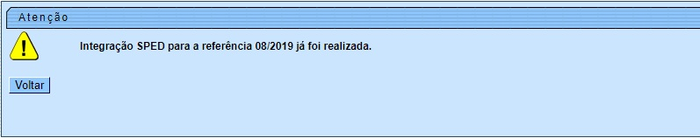

Preenchimento dos Campos
Não há. A Tela já é Visualizada com o Mês/Ano de Referência do Último Faturamento Gerado.

Funcionalidade dos Botões
Botão | Descrição da Funcionalidade
 | Ao clicar neste botão, o sistema verifica se a integração do SPED para referência do faturamento já foi realizada.

Referências
Gerar Integração SPED

Termos Principais
Financeiro
Clique aqui para retornar ao Menu Principal do GSAN

